|  |  |  |
| --- | --- | --- |
| 772 | 2 | ESTENOTIPISTAS, TAQUIMECANOGRAFOS,... |
| 773 | 2 | DETECTIVES PRIVADOS, VIGILANCIA, PROTECC |
| 774 | 2 | TRADUCTORES E INTERPRETES |
| 775 | 2 | DOCTORES Y LICENCIADOS EN FILOSOFIA |
| 776 | 2 | DRES.LICENC.POLITICAS,SOCIALES,LETRAS |
| 777 | 2 | ESPECIALISTAS ORIENTACION Y ANALISIS PER |
| 778 | 2 | DIPL. EN BIBLIOTECOMANIA Y DOCUMENTACION |
| 799 | 2 | OTROS PROF. ACTIV. FINANC. JURID. SEGUR. |
| 811 | 2 | PROFESIONALES LIMPIEZA |
| 821 | 2 | PERSONAL DOCENTE ENSEÑANZA SUPERIOR |
| 822 | 2 | PERSONAL DOCENTE ENSEÑANZA MEDIA |
| 823 | 2 | DOCENTES ENSEÑANZA GRAL. BASICA |
| 824 | 2 | PROFESORES FORMACION PROFESIONAL |
| 825 | 2 | PROFESORES CONDUCCION VEHICULOS |
| 826 | 2 | PERSONAL DOCENTE ENSEÑANZAS DIVERSAS |
| 831 | 2 | MEDICOS MEDICINA GENERAL |
| 832 | 2 | MEDICOS ESPECIALISTAS |
| 833 | 2 | ESTOMATOLOGOS |
| 834 | 2 | ODONTOLOGOS |
| 835 | 2 | FARMACEUTICOS |
| 836 | 2 | AYUD. TECN. SANITARIOS Y FISIOTERAPEUTAS |
| 837 | 2 | PROTESICOS E HIGIENISTAS DENTALES |
| 838 | 2 | OPTICOS-OPTOMETRISTAS Y PODOLOGOS |
| 839 | 2 | MASAJISTAS, DIETISTAS, Y AUX.ENFERMERIA |
| 841 | 2 | ACUPUNTORES, NATUROPATAS Y OTROS |
| 851 | 2 | REPRESENTANTES TECNICOS DEL ESPECTACULO |
| 852 | 2 | APODERADOS Y REPRESENTANTES TAURINOS |
| 853 | 2 | AGENTES COLOCADORES ARTISTAS |
| 854 | 2 | EXPERTOS ORGANIZACION CONGRESOS |
| 855 | 2 | AGENTES Y CORREDORES APUESTAS |
| 861 | 2 | PINTORES,ESCULTORES,CERAMISTAS,ARTESANOS |
| 862 | 2 | RESTAURADORES OBRAS DE ARTE |
| 871 | 2 | EXPENDEDORES OFICIALES LOTERIAS |
| 872 | 2 | EXPENDEDORES OFICIALES APUESTAS |
| 873 | 2 | EXPENDEDORES NO OFICIALES APUESTAS |
| 881 | 2 | ASTROLOGOS Y SIMILARES |
| 882 | 2 | GUIAS DE TURISMO |
| 883 | 2 | GUIAS INTERPRETES DE TURISMO |
| 884 | 2 | PERITOS TASADORES:SEGUROS,ALHAJAS,... |
| 885 | 2 | LIQUIDADORES Y COMISARIOS DE AVERIAS |
| 886 | 2 | CRONOMETRADORES |
| 887 | 2 | MAQUILLADORES Y ESTETICISTAS |
| 888 | 2 | GRAFOLOGOS |
| 899 | 2 | OTROS PROF. RELACIONADOS CON SERVICIOS |
| 011 | 3 | DIRECTORES DE CINE Y TEATRO |
| 012 | 3 | AYUDANTES DE DIRECCION |
| 013 | 3 | ACTORES DE CINE Y TEATRO |
| 014 | 3 | EXTRAS ESPECIALISTAS, DOBLES, COMPARSAS |
| 015 | 3 | OPERADORES CAMARA:CINE,TV.,VIDEO |
| 016 | 3 | HUMORISTAS,CARICATOS,EXCENTRICOS |
| 017 | 3 | APUNTADORES Y REGIDORES |
| 018 | 3 | ARTISTAS CIRCENSES |
| 019 | 3 | ACTIVIDADES CINE,TEATRO, Y CIRCO NCOP |
| 021 | 3 | DIRECTORES COREOGRAFICOS |
| 022 | 3 | BAILARINES |
| 029 | 3 | OTRAS ACTIV. DEL BAILE NCOP |
| 031 | 3 | MAESTROS Y DIRECTORES DE MUSICA |
| 032 | 3 | INTERPRETES DE INSTRUMENTOS MUSICALES |
| 033 | 3 | CANTANTES |
| 039 | 3 | OTRAS ACTIV. RELAC. MUSICA NCOP |
| 041 | 3 | JUGADORES Y ENTRENADORES DE FUTBOL |
| 042 | 3 | JUGADORES,ENTRENADORES, DE TENIS Y GOLF |
| 043 | 3 | PILOTOS,ENTRENADORES MOTO Y AUTOCICLISMO |
| 044 | 3 | BOXEADORES,ENTRENADORES DE BOXEO |
| 045 | 3 | JUGADORES,ENTRENADORES DE BALONCESTO |
| 046 | 3 | CORREDORES,ENTRENADORES DE CICLISMO |
| 047 | 3 | BALONMANO,VOLEIBOL,PELOTA,HIPICA,LUCHA |
| 048 | 3 | ARBITROS DE ESPECTACULOS DEPORTIVOS |
| 049 | 3 | OTRAS ACTIV. RELACIONADAS DEPORTE NCOP |
| 051 | 3 | MATADORES DE TOROS |
| 052 | 3 | REJONEADORES |
| 053 | 3 | SUBALTERNOS |
| 054 | 3 | JEFES DE CUADRILLAS COMICAS Y SIMILARES |
| 055 | 3 | OTRO PERSONAL CUADRILLAS COMICAS Y SIMIL |
| 059 | 3 | OTRAS ACTIV. ESPEC.TAURINOS NCOP |

Ordenanza Fiscal reguladora de la Tasa por la Inscripción en Actividades Deportivas Municipales y de Prestación de Servicios en Piscinas e Instalaciones Deportivas Municipales, Uso de Espacios Publicitarios en Instalaciones Deportivas Municipales, Inscripción en Actividades Sanitarias y en Rutas Guiadas Organizadas por el Ayuntamiento de Candelaria.

Título I.- Disposición general.

Artículo 1.

En uso de las facultades conferidas por los artículos 4.1.a) y b) y 106 de la Ley 7/1985, de 2 de abril, reguladora de las Bases de Régimen Local, y de conformidad con lo dispuesto en los artículos 2,1.b), 20 y 57 del Texto Refundido de la Ley reguladora de las Haciendas Locales, aprobado por Real Decreto Legislativo 2/2004, de 5 de marzo, este Ayuntamiento establece la Tasa por la inscripción en actividades deportivas municipales y de prestación de servicios de piscinas e instalaciones deportivas uso de espacios 3507

publicitarios en instalaciones deportivas municipales, inscripción en actividades sanitarias y en rutas guiadas organizadas por el que se regirá por la presente Ordenanza Fiscal, cuyas normas atienden a lo prevenido en los artículos 20 a 27 del citado Texto Refundido.

Título II.- Hecho imponible.

Artículo 2.

|  |  |  |  |
| --- | --- | --- | --- |
| **Firmado por:** | ILUSTRE AYUNTAMIENTO DE CANDELARIA | Fecha: 30-08-2021 21:28:27 |  |
| Código Seguro de Verificación (CSV): 6F10AB1652A33A0CB8C0A2F9B4106F82  Comprobación CSV: https://sedeelectronica.candelaria.es//publico/documento/6F10AB1652A33A0CB8C0A2F9B4106F82 . | | |
| Fecha de sellado electrónico: 30-08-2021 21:28:27 - 1/8 - Fecha de emisión de esta copia: 24-01-2024 08:07:43 | | |

El hecho imponible está constituido por la prestación de los diferentes servicios de piscinas e instalaciones deportivas, cursillos y actividades de ámbito deportivo, sanitarias y en rutas guiadas organizadas y desarrolladas por este Ayuntamiento. Y uso de espacios publicitarios en instalaciones deportivas municipales.

Título III.- Sujeto pasivo.

Artículo 3.

1. Serán sujetos pasivos de las tasas que se establecen como anexo a la presente Ordenanza, las personas físicas y jurídicas, así como las entidades a que se refiere el art. 35.4 de la Ley 58/2003, de 17 de diciembre, General Tributaria que soliciten o resulten beneficiadas de los servicios o actividades por los que deban satisfacerse aquellos y, en particular:

1. Quienes soliciten la prestación de los diferentesservicios de piscinas e instalaciones deportivas de competencia de este Ayuntamiento, por los que deba abonarse una tasa.
2. Quienes soliciten la inscripción en cualquiera delos cursillos y actividades organizados por este Ayuntamiento relacionados con las materias descritas en el artículo 2 de la presente Ordenanza.
3. Quienes soliciten la condición de abonado a losservicios deportivos municipales o a la utilización de equipamientos deportivos municipales mencionados en el artículo 2 de la presente Ordenanza.

2) El derecho a la prestación a que se refiere el número 2 anterior, será, exclusivamente, de quien ostente la condición de contribuyente, sin que sea admisible la cesión de los derechos que su pago genera.

Título IV.- Devengo.

Artículo 4.

La tasa se devenga cuando se solicite o se inicie la prestación del servicio o la realización de la actividad.

3508

Título V.- Bases, cuotas y tarifas.

Artículo 5.

La cuota que corresponda abonar por la prestación de cada uno de los servicios a los que se refiere esta Ordenanza se determina según cantidad fija, en función de los elementos o factores que se indican en el cuadro de tarifas que figura en el anexo I y en las normas de aplicación que se recogen a continuación:

Normas generales de aplicación de las tarifas.

Dentro del marco desarrollado en esta norma, se establecen las siguientes categorías para la aplicación de las tarifas:

* Categoría abonado de las instalaciones: pertenecerán a la misma, todos los sujetos pasivos titulares del “carnet de abonado de las instalaciones” al que se hace referencia en el artículo 7.1 referido a las normas de gestión.
* Categoría abonado miembro de familia numerosa: pertenecerán a la misma, todos los sujetos pasivos titulares del “carnet de abonado miembro de familia numerosa” al que se hace referencia en el articulo 7.2 referido a las normas de gestión, y que además en el momento del devengo ostenten la condición de miembro de familia numerosa, conforme a lo establecido en la Ley 40/2003, de 18 de noviembre.
* Categoría abonado pensionista, minusválidos y niños menores de 8 años: pertenecerán a la misma, todos los sujetos pasivos titulares del “carnet de abonado pensionista”, “carnet de abonado minusválido” o “carnet de abonado menor de 8 años” a los que se hace referencia en el artículo 7 puntos 3, 4 y 5, referido a las normas de gestión. Yque además en el momento del devengo ostente la condición de pensionista, minusválido o niños menores de 8 años.
* Categoría usuario no abonado: pertenecerán a la misma todos los sujetos pasivos que no se encuadren en ninguna de las anteriores categorías.

Título VI.- Normas de gestión.

Artículo 6.

El pago de la tasa deberá efectuarse cuando se solicite el servicio sin cuyo requisito no se efectuara el mismo.

1. Con carácter general, sólo procederá atender a solicitudes de devolución de tasas satisfechas en concepto de inscripción en cursillos y actividades cuando el servicio no se preste o realice por circunstancias imputables al Ayuntamiento y no imputables al obligado al pago interesado, y en los casos previstos en las normativas específicas de aplicación.
2. No obstante, procederá la devolución del tasasatisfecha en concepto de inscripción en cursillos y actividades en los siguientes casos:
3. Cuando el usuario presente solicitud formal dedevolución y/o anulación de reserva de plaza antes del quinto día hábil inmediatamente anterior al mes de realización de la actividad, o, en su caso, para actividades o cursillos con plazos de inscripción específicos que no se correspondan con tales períodos, que lo haga antes del quinto día hábil anterior al de la fecha de finalización del plazo de inscripción establecido.
4. Fuera de dichos plazos, las solicitudes de devo-lución y anulación de reservas podrán ser atendidas cuando se acredite que la plaza ha sido ofrecida y utilizada por otro usuario obligado al pago en idénticas condiciones.
5. Cuando la actividad, por circunstancias no im-putables al usuario, sea trasladada a otra instalación diferente, cambien las circunstancias de prestación del servicio, o las condiciones del mismo, de tal manera que dificulte o imposibilite la asistencia del obligado al pago del tasa.

3. Cuando por causas climatológicas los servicios con reserva de espacio en instalaciones al aire libre no se puedan prestar o desarrollar no se procederá a la devolución de los importes satisfechos por los usuarios. Estos podrán solicitar el cambio de reserva de espacio del mismo servicio para fechas posteriores. La petición deberá ser realizada en el mismo día y antes de la hora prevista de la celebración de la actividad deportiva.

Artículo 7.

1.Tendrán la consideración de abonados de las instalaciones quienes lo soliciten al Ayuntamiento en instancia dirigida al Alcalde Presidente, haciendo constar edad y domicilio, acompañando dos fotografías, tamaño carnet, por persona. La cualidad de abonado será otorgada por el Alcalde, una vez comprobado que reúne la condición de empadronado en este municipio, y que existe cupo suficiente habida cuenta la capacidad de las instalaciones, extendiéndose en este caso el correspondiente carnet. Este carnet tendrá validez anual por temporada, y se renovará a principio de cada temporada.

2. Para el reconocimiento y aplicación de las tarifas que específicamente se establecen en el anexo de la presente Ordenanza para los miembros de las familias numerosas, los contribuyentes deberán poseer el “carnet de abonado miembro de familia numerosa” a expedir por esta Administración previa solicitud formulada por el interesado haciendo constar además de los requisitos exigidos para la condición de abonado a los que se hace referencia en el punto 1, justificación de su condición de miembros de unidad familiar con categoría de familia numerosa mediante la oportuna acreditación documental en los términos previstos en la Ley 40/2003, de 18 de noviembre, de Protección a las Familias Numerosas, quedando sometido al régimen de obligaciones, infracciones y sanciones que se establecen en el Título III del citado texto legal.

3.- En el caso de que el obligado al pago sea una persona afectada por minusvalía, ésta, en porcentaje superior al 33%, para el reconocimiento y aplicación de las tarifas que específicamente se establecen en el anexo de la presente Ordenanza para los minusválidos, los contribuyentes deberán poseer el “carnet de abonado minusválido” a expedir por esta Administración, previa solicitud formulada por el interesado haciendo constar además de los requisitos exigidos para la condición de abonado a los que se hace referencia en el punto 1, justificación de su condición de minusválido que se acreditará mediante la correspondiente valoración efectuada por los órganos competentes del Ministerio de Trabajo y Asuntos Sociales u órgano competente de la Comunidad Autónoma de Canarias.

4.- Asimismo y en el supuesto de que se trate de jubilados, para el reconocimiento y aplicación de las tarifas que específicamente se establecen en el Anexo de la presente Ordenanza para los pensionistas, los contribuyentes deberán poseer el “carnet de abonado pensionista” a expedir por esta Administración, previa solicitud formulada por el interesado haciendo constar además de los requisitos exigidos para la condición de abonado a los que se hace referencia en el punto 1, justificación de su condición de pensionista a acreditar mediante la “Tarjeta de la Seguridad Social de Pensionista”.

5.- Para el reconocimiento y aplicación de las tarifas que específicamente se establecen en el Anexo de la presente Ordenanza para los menores de 8 años, los contribuyentes deberán poseer el “carnet de abonado menor de 8 años” a expedir por esta Adminis3509

tración, previa solicitud formulada por el interesado haciendo constar además de los requisitos exigidos para la condición de abonado a los que se hace referencia en el punto 1, justificación de su edad a acreditar mediante el libro de familia o certificación de nacimiento del Registro Civil.

Artículo 8.

Las normas de gestión a que se refiere este capítulo tendrán carácter supletorio cuando existan convenios de colaboración con entidades o instituciones con el fin de simplificar el cumplimiento de las obligaciones formales y materiales derivadas de la tasa o los procedimientos de liquidación o recaudación. Disposición adicional.

Única. Modificación de los aspectos de la Ordenanza y de las referencias que hace a la normativa vigente, con motivo de la promulgación de normas posteriores.

Los preceptos de esta Ordenanza Fiscal que, por razones sistemáticas reproduzcan aspectos de la legislación vigente y otras normas de desarrollo, y aquéllas en que se hagan remisiones a preceptos de ésta, se entenderá que son automáticamente modificados y/o sustituidos en el momento en que se produzca la modificación de los preceptos legales y reglamentarios de que llevan causa.

Disposiciones finales.

Primera.

Esta Ordenanza Fiscal aprobada por Pleno en sesión celebrada el 28 de enero de 2010 empezará a regir una vez efectuada la publicación del texto integro de la presente Ordenanza en el Boletín Oficial de la Provincia, y continuará vigente mientras no se acuerde la modificación o derogación. En caso de modificación parcial, los artículos no modificados quedarán vigentes.

Segunda.

En lo no previsto expresamente en esta Ordenanza, se estará a lo dispuesto en el Texto Refundido de la Ley reguladora de las Haciendas Locales, la Ley 7/1985 reguladora de las Bases de Régimen Local, y demás normativa que resulte de aplicación.

3510

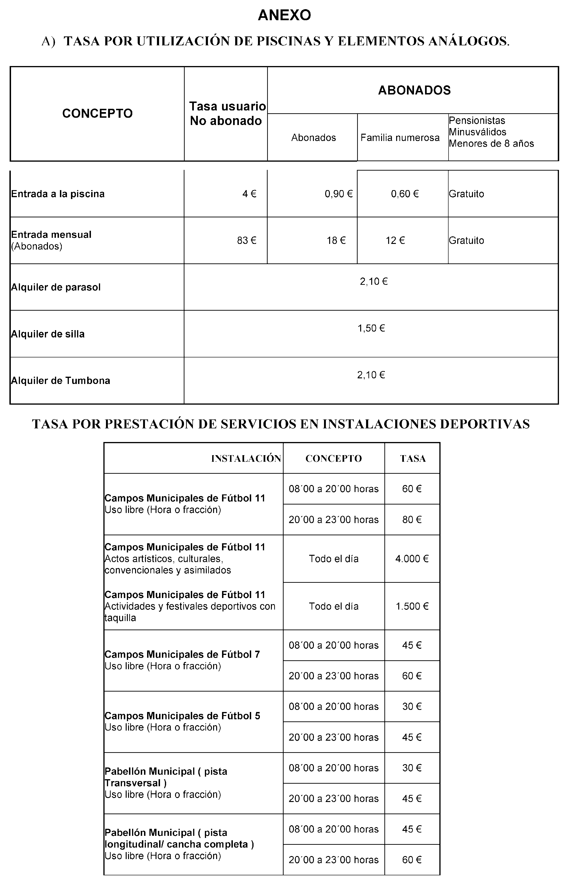

3511

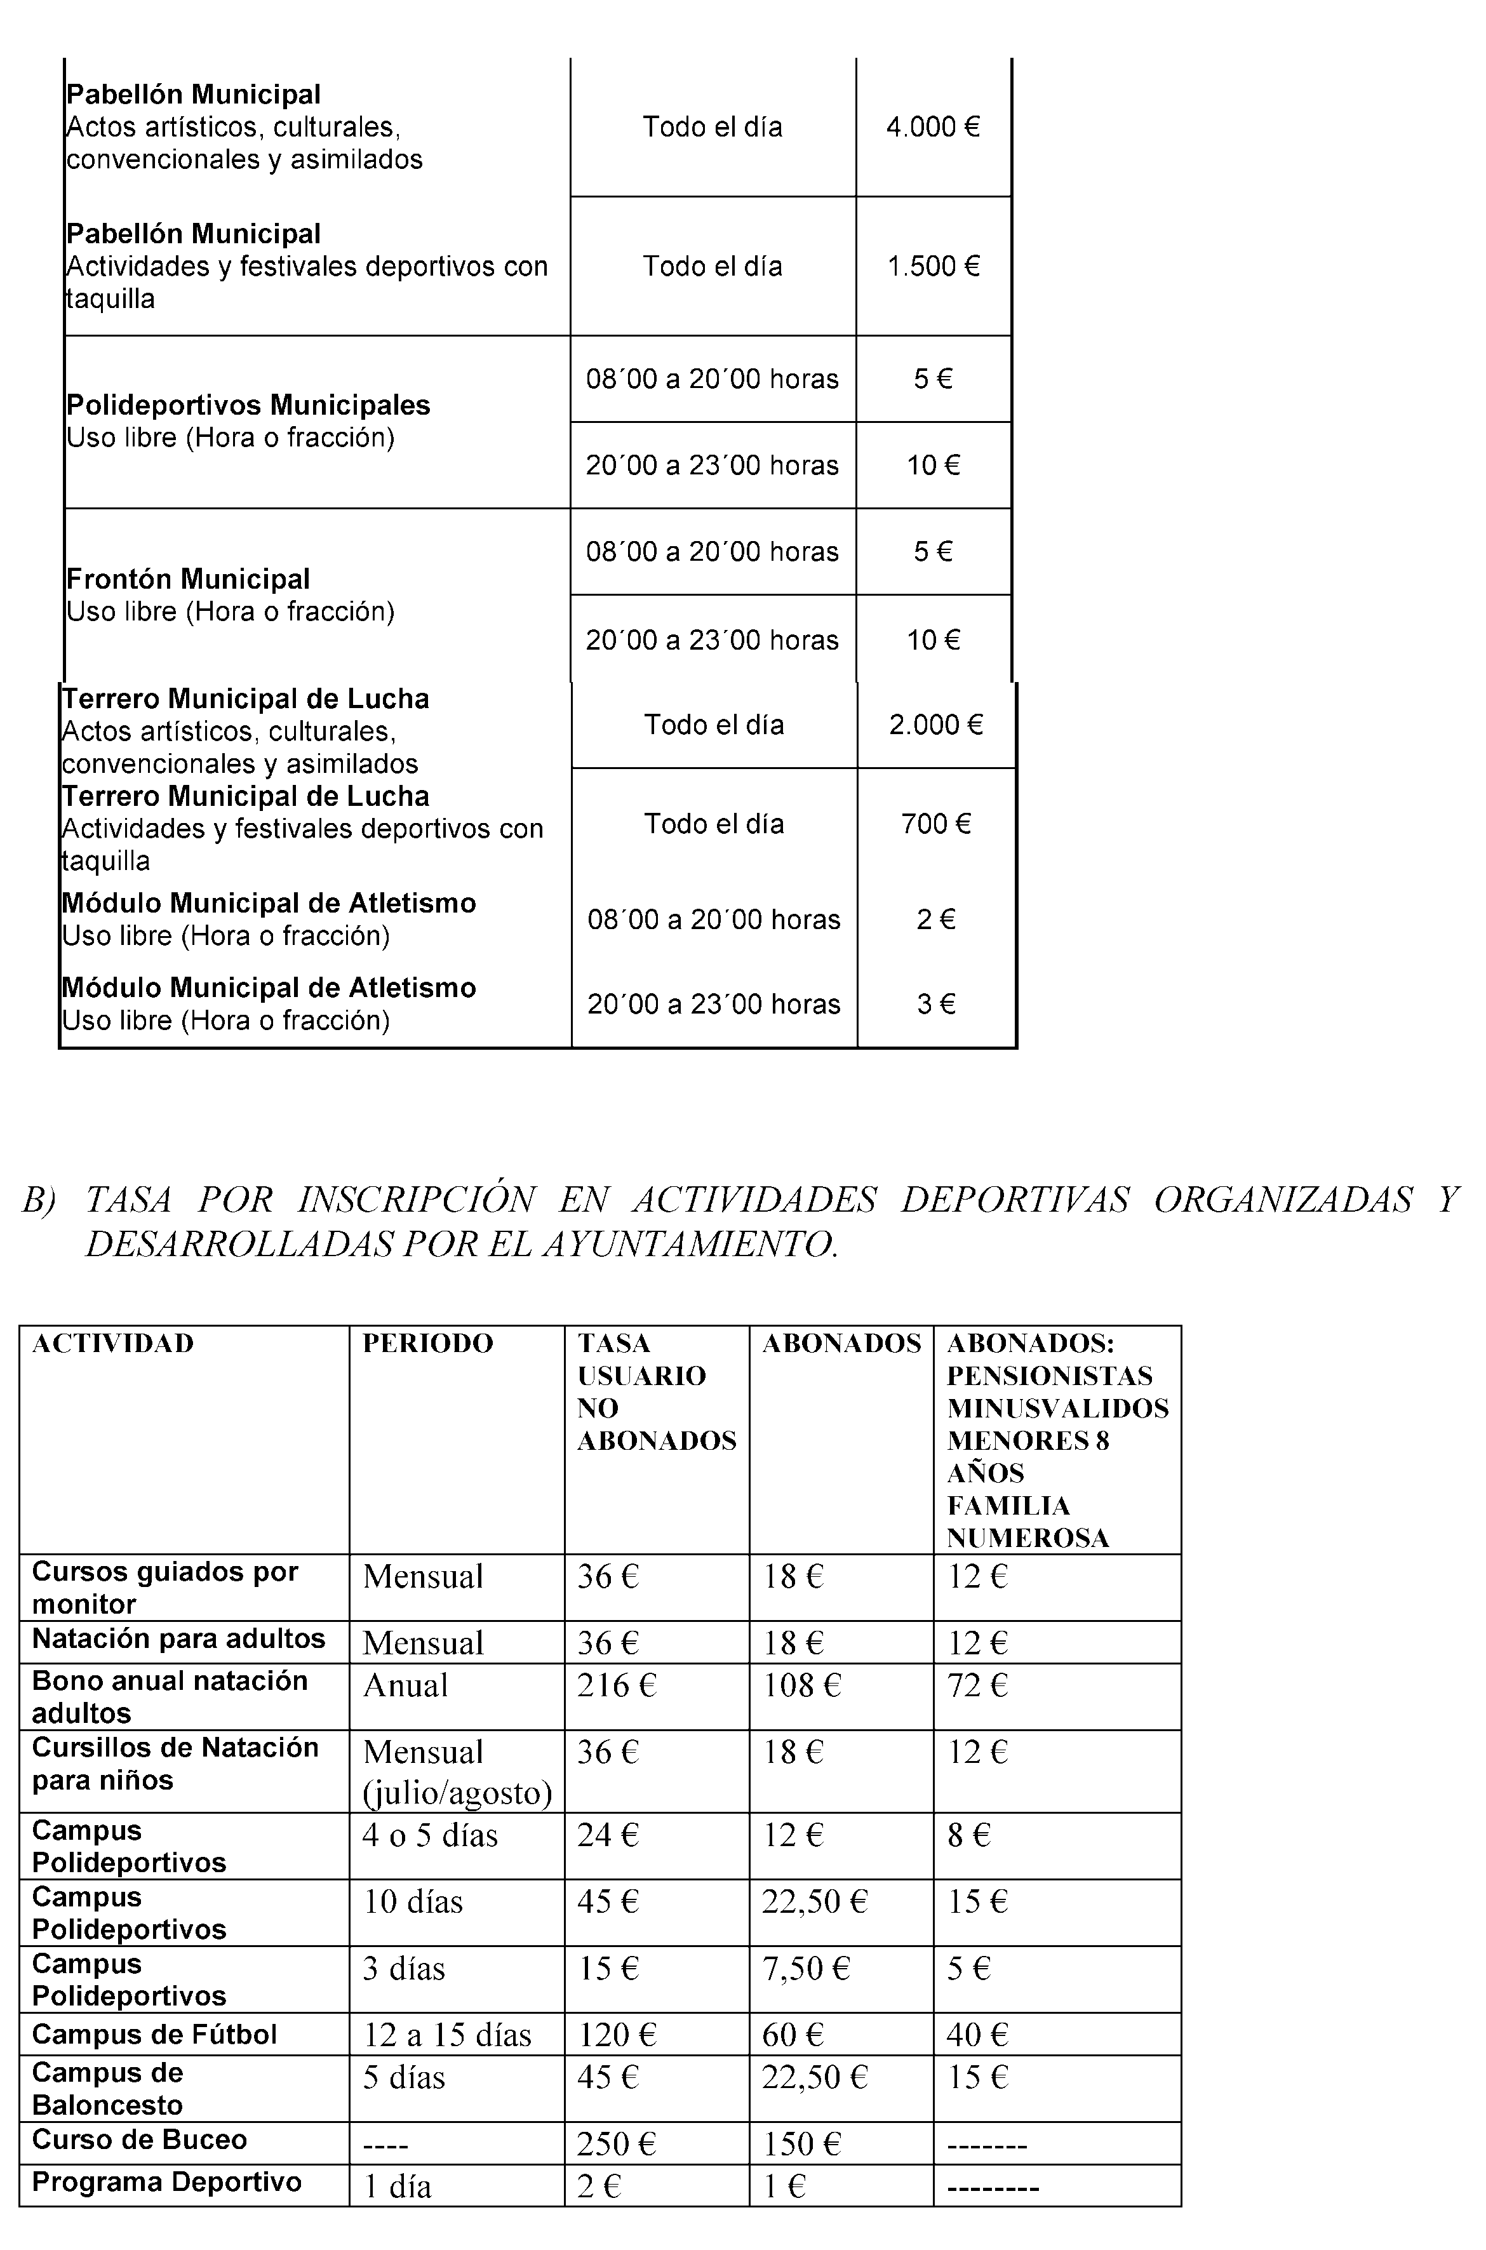

3512

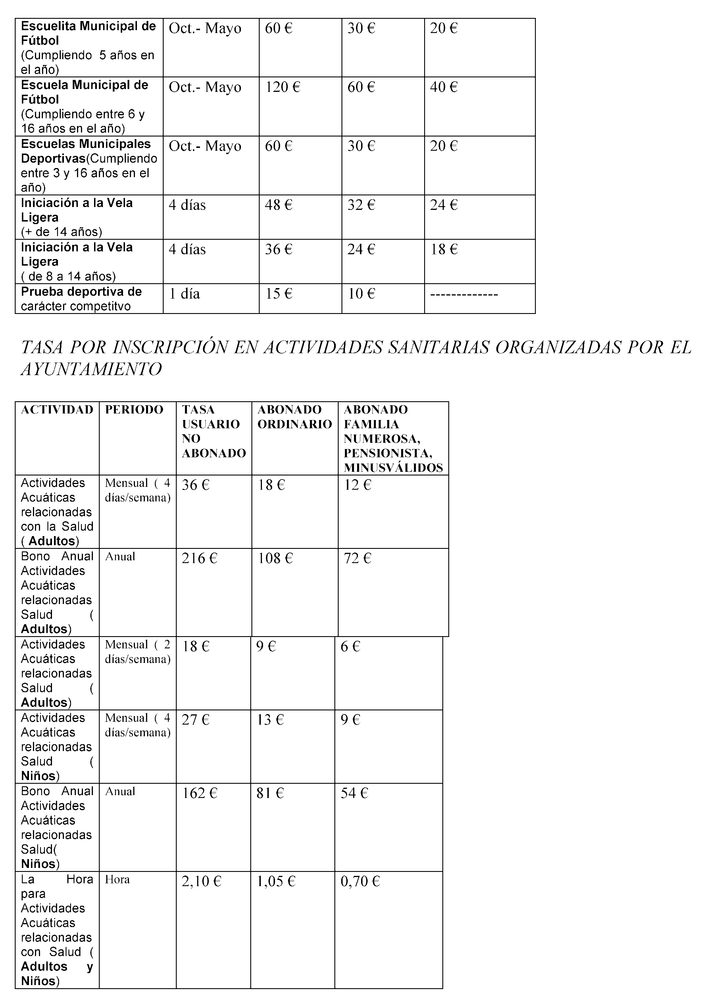

3513

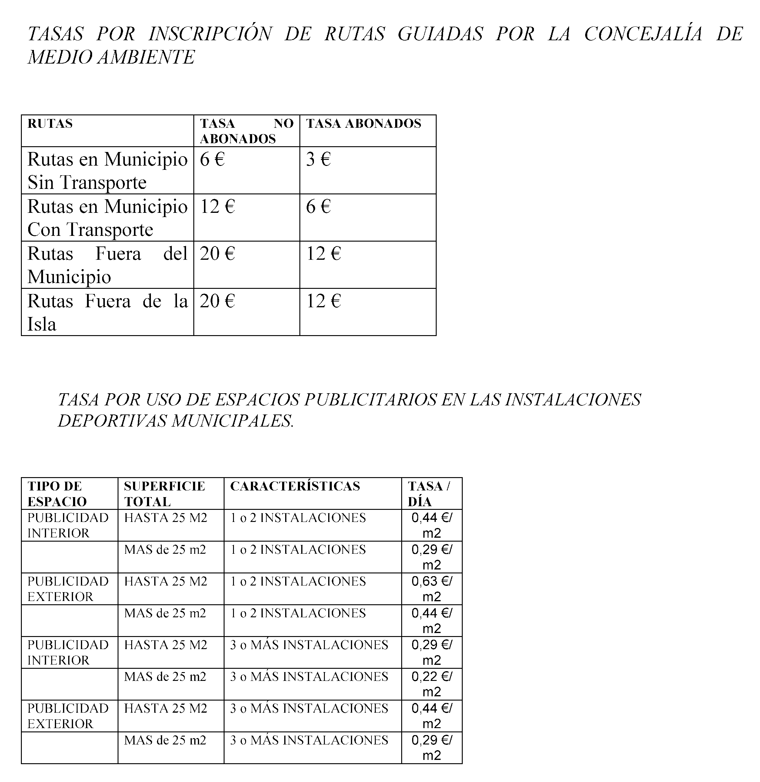

Lo que se hace público para general conocimiento y efectos oportunos, en la S.A. y P. Villa de Candelaria, a 1 de febrero de 2010.

El Concejal Delegado de Hacienda y Régimen Interior, Carlos Javier Rivero Delgado.

3514

# A N U N C I O 2430 1431

A efectos de lo dispuesto en el art. 59.4 de la Ley 30/1992, de 26 de noviembre del Régimen Jurídico de las Administraciones Públicas y del Procedimiento Administrativo Común, tras la modificación establecida por la Ley 4/1999, de 13 de enero y la Ley 24/2001, de 27 de diciembre, para que sirva de notificación en forma a D. Neil M. Melián Borrego, se hace público lo siguiente:

"Según informe de la Policía Local de fecha 10 de septiembre de 2009, se ha constatado que el vehículo de su titularidad marca Kia, modelo Sephia, de color gris, con matrícula TF-4807-BU, permanece estacionado en la calle Mencey Añaterve, Candelaria, con desperfectos evidentes que le impiden desplazarse por sus propios medios, estacionado en el mismo lugar por un período ininterrumpido superior a tres meses.

Habiendo transcurrido más de un mes desde que se detectó dicho vehículo en la situación indicada, de conformidad con lo establecido en el artículo 71.1 a) del texto articulado de la Ley sobre Tráfico, Circulación de Vehículos a Motor y Seguridad Vial, aprobado por Real Decreto Legislativo 339/1990, de 2 de marzo por medio del presente se le requiere para que en el plazo de 15 días proceda a la retirada del citado vehículo, advirtiéndole que si no lo hiciere se procederá a su tratamiento como residuo sólido urbano, siéndole de aplicación lo dispuesto en la vigente Ley 10/1998 de Residuos, en cuyo caso podría ser sancionado con multa de hasta 30.050,60 euros como responsable de una infracción grave (art. 34.3 b) y 35.1 b) de la Ley 10/1998).

Igualmente se le hace saber que si no fuera de su interés la retirada del vehículo indicado sólo quedará exento de responsabilidad administrativa si lo cede a un gestor de residuos autorizado, o lo entrega a este Ayuntamiento, debiendo en este último caso personarse, dentro del plazo indicado, en las Dependencias de la Policía Local para formalizar los trámites correspondientes (art. 33.2 de la Ley 10/1998)".

En la Villa de Candelaria, a 01 de febrero de 2010.

El Alcalde-Presidente, José Gumersindo García Trujillo.

# A N U N C I O 2431 1432

A efectos de lo dispuesto en el art. 59.4 de la Ley 30/1992, de 26 de noviembre del Régimen Jurídico de las Administraciones Públicas y del Procedimiento Administrativo Común, tras la modificación establecida por la Ley 4/1999, de 13 de enero y la Ley 24/2001, de 27 de diciembre, para que sirva de notificación en forma a Auto Escala Noventa y Ocho, S.L.L., se hace público lo siguiente:

"Según informe de la Policía Local de fecha 10 de septiembre de 2009, se ha constatado que el vehículo de su titularidad marca Kia, modelo Sephia, de color gris, con matrícula TF-4807-BU, permanece estacionado en la calle Mencey Añaterve, Candelaria, con desperfectos evidentes que le impiden desplazarse por sus propios medios, estacionado en el mismo lugar por un período ininterrumpido superior a tres meses.

Habiendo transcurrido más de un mes desde que se detectó dicho vehículo en la situación indicada, de conformidad con lo establecido en el artículo 71.1 a) del texto articulado de la Ley sobre Tráfico, Circulación de Vehículos a Motor y Seguridad Vial, aprobado por Real Decreto Legislativo 339/1990, de 2 de marzo por medio del presente se le requiere para que en el plazo de 15 días proceda a la retirada del citado vehículo, advirtiéndole que si no lo hiciere se procederá a su tratamiento como residuo sólido urbano, siéndole de aplicación lo dispuesto en la vigente Ley 10/1998 de Residuos, en cuyo caso podría ser sancionado con multa de hasta 30.050,60 euros como responsable de una infracción grave (art. 34.3 b) y 35.1 b) de la Ley 10/1998).

Igualmente se le hace saber que si no fuera de su interés la retirada del vehículo indicado sólo quedará exento de responsabilidad administrativa si lo cede a un gestor de residuos autorizado, o lo entrega a este Ayuntamiento, debiendo en este último caso personarse, dentro del plazo indicado, en las Dependencias de la Policía Local para formalizar los trámites correspondientes (art. 33.2 de la Ley 10/1998)".

En la Villa de Candelaria, a 01 de febrero de 2010.

El Alcalde-Presidente, José Gumersindo García Trujillo.

**VILLA DE LA MATANZA DE ACENTEJO**

# A N U N C I O 2432 1205

En cumplimiento de lo dispuesto en el artículo 16.a) de la Ley 1/1998, de 8 de enero, de Régimen Jurídico de los Espectáculos Públicos y Actividades Clasificadas de Canarias, se somete a información pública el expediente que se tramita a instancia de don Benito Goyas Martín, con D.N.I. n° 43.601.050-L, para la concesión de Licencia de Apertura de actividad clasificada consistente en bar restaurante, a emplazar en calle Montañés, n° 35, de esta localidad.

Durante el plazo de 20 días a contar desde el siguiente al de inserción de este anuncio en el B.O.P., el expediente estará a disposición del público en la Secretaría de esta Corporación, a fin de quienes se consideren afectados por la actividad, puedan examinarlo y formular en su caso, las alegaciones u observaciones que tengan por conveniente.

En la Villa de La Matanza, a 19 de enero de 2010.

El Alcalde-Presidente, Ignacio Rodríguez Jorge.